**Лабораторна робота №12**

**Виконав студент групи ТІ-92 1-го курсу**

**П.І.Б Черноусов Денис Ігорович**

Завдання :

<http://route.ho.ua/kpi/c2/unit12/Pract12.pdf>

Завдання 12.1

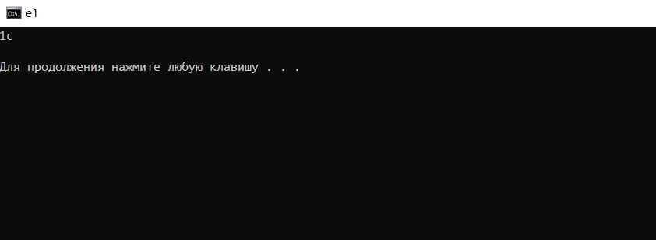

Код :

#include <iostream>

using namespace std ;

template <class type> type min (type &a , type& b){

return (a<b)? a : b ;

}

int main(){

cout << min ( 1 , 5 ) ;

cout << min ( 'h' ,'c' ) << endl ;

}

Завдання 12.2

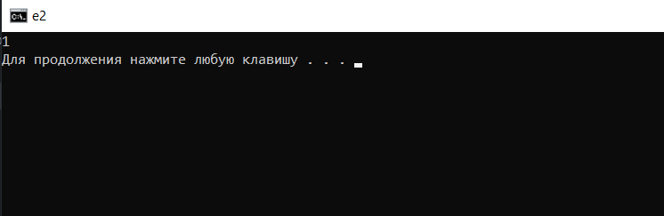

Код:

#include <iostream>

using namespace std;

#define N 5

class mt{

char ch ;

public:

char& see (){

return ch ;

}

};

template <class T> int find(int object, T *list, int size) {

return ( (list + object) != NULL )? object : -1 ;

}

int main(){

mt * list ;

list = new mt [N] ;

for (int i = 0; i < N; i++) {

list[i].see() = 'a'+ i ;

}

cout << find ( 1 , list , N );

}

Завдання 12.3

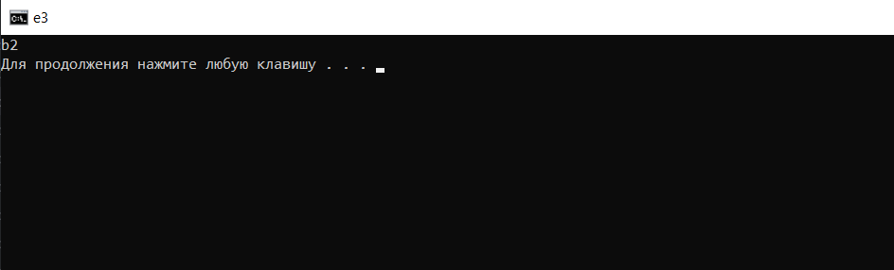

Код :

#include <iostream>

using namespace std ;

#define N 10

template <class C> class stack {

C stk[N] ;

int tos ;

public :

stack(){

tos = 0 ;

}

int push(C data){

if (tos >= N) {

cout << "it's a top , bro" ;

return 0; // тільки так працює

}

stk[tos] = data ;

tos++ ;

}

C & pop(){

if (tos <= 0 ) {

cout << "it's a bottom , bro" ;

return stk[tos] ; // або вихід() можнавикористати

}

tos-- ;

return stk[tos];

}

};

int main(){

stack <char> obj ;

obj.push('a');

obj.push('b');

cout << obj.pop();

stack <int> obji ;

obji.push(1);

obji.push(2);

cout << obji.pop();

}

Завдання 12.4

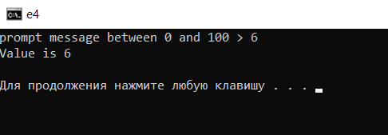

Код :

#include <iostream>

#include <typeinfo>

using namespace std ;

template <class c> class input{

c * val ;

public:

input (char* s , c mi , c ma){

c temp ;

cout << s << " between " << mi <<" and " << ma << " > " ;

cin >> temp ;

if (temp >= mi && temp <= ma){

val = new c ;

*val = temp; // тому що temp повністю стирається коли закінчується scope

}

}

show(){

if (!val){

cout << "there are not value!";

return 0;

}

cout << "Value is " << * val << endl ;

}

};

int main(){

input <int> obj ("prompt message" , 0 , 100 );

obj.show();

}

Завдання 12.5

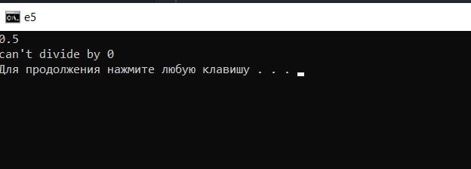

Код :

#include <iostream>

using namespace std ;

double divide (double a, double b) {

try {

if(!b) throw b;

}

catch (double b) {

cerr << "can't divide by ";

return 0 ;

}

return a/b;

}

int main(){

cout << divide( 1 , 2 ) << endl;

cout << divide( 1 , 0 );

}

Завдання 12.6

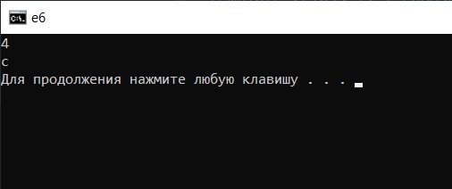

Код :

#include <iostream>

using namespace std ;

template <class T> T choosen(int size , T * arr ){

class pair{

public:

int count ;

T sign ;

void operator =(pair * p){

count = p->count ;

sign = p->sign ;

}

};

pair * p2 ;

pair p1 ;

p1.count = 0 ;

for (int i = 0; i < size; i++) {

p2 = new pair ;

p2->sign = arr[i];

for (int j = 0; j < size; j++) {

if ( p2->sign == arr[j] ) p2->count ++ ;

}

if (p2->count >= p1.count){

p1 = p2 ;

delete p2 ;

}

}

return p1.sign ;

}

int main(){

int arr1[10] = { 2 , 4 , 4 , 4 , 5 , 4 , 2 , 4 , 4 , 1 } ;

cout << choosen( 10 , arr1 ) << endl ;

char arr2[10] = {'a', 'b' , 'c' , 'a' , 'c' , 'b' , 'h' , 'h' , 'c' , 'c' } ;

cout << choosen( 10 , arr2 ) ;

}

Завдання 12.7

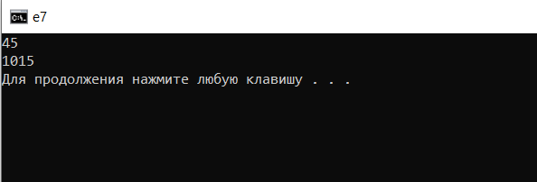

Код :

#include <iostream>

using namespace std ;

template <class t> int sum( t * arr , int size){

int sum = 0 ;

for (int i = 0; i < size; i++) {

sum = sum + arr[i];

}

return sum ;

}

int main(){

int arr[10];

for (int i = 0; i < 10; i++) {

arr[i] = i ;

}

cout << sum( arr , 10 ) << endl;

char arra[10];

for (int i = 0; i < 10; i++) {

arra[i] = 'a' + i ;

}

cout << sum( arra , 10 );

}

Завдання 11.7.1

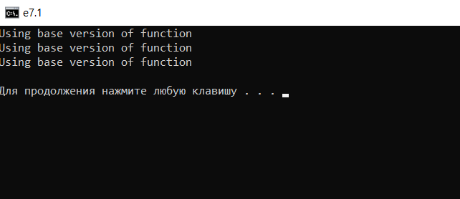

Код :

#include <iostream>

#include <iomanip>

using namespace std ;

class base{

public:

virtual void fun(){

cout << "Using base version of function\n";

}

};

class der1: public base {

public :

/*void fun(){

cout << "Using derived1 version of function\n";

} */

};

class der2 : public der1 {

public :

/* void fun(){

cout << "Using derived2 version of function\n";

} */

};

int main(){

base * p;

base obj ;

der1 obj1;

der2 obj2;

p = & obj1 ;

p-> fun();

p = & obj ;

p-> fun();

p = & obj2 ;

p-> fun();

// буде запускатися віртуальна функція класу base

}

Завдання 12.8

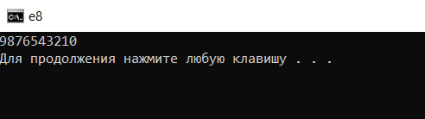

Код :

#include <iostream>

using namespace std ;

template <class t> void sort( t * arr , int size){

for (int i = size/2; i < size; i++) {

for (int j = 0; j < size; j++) {

if (arr[i] > arr[j]) {

t temp;

temp = arr[i];

arr[i] = arr[j];

arr[j] = temp ;

}

}

}

for (int k = 0; k < size; k++) {

cout << arr[k];

}

}

int main(){

int arr[10];

for (int i = 0; i < 10; i++) {

arr[i] = i ;

}

sort( arr , 10 );

}

Завдання 12.9

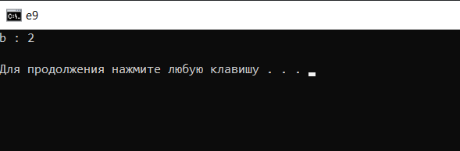

Код :

#include <iostream>

using namespace std ;

#define N 10

template <class c , class t> class stack {

c stk1[N] ;

t stk2[N];

int tos ;

public :

stack(){

tos = 0 ;

}

int push(c data1 , t data2 ){

if (tos >= N) {

cout << "it's a top , bro" ;

return 0; // тільки так працює

}

stk1[tos] = data1 ;

stk2[tos] = data2;

tos++ ;

}

int pop(){

if (tos <= 0 ) {

cout << "it's a bottom , bro" ;

return 0 ;

}

tos-- ;

cout << stk1[tos] <<" : "<< stk2[tos] << '\n';

}

};

int main(){

stack <char , int > obj ;

obj.push ( 'a' , 1 );

obj.push ( 'b' , 2 ) ;

obj.pop();

}

Завдання 12.10

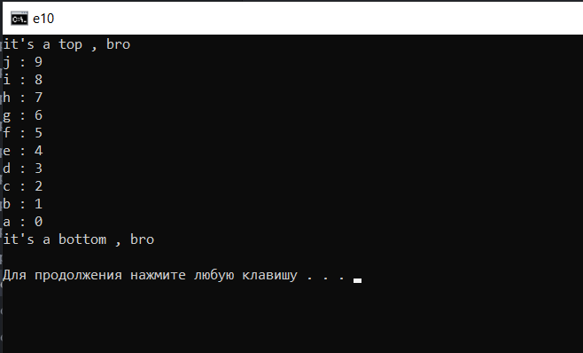

Код :

#include <iostream>

using namespace std ;

#define N 10

template <class c , class t> class stack {

c stk1[N] ;

t stk2[N];

int tos ;

public :

stack(){

tos = 0 ;

}

int push(c data1 , t data2 ){

try

{

if( tos >= N ) throw tos;

stk1[tos] = data1 ;

stk2[tos] = data2;

tos++ ;

}

catch(int tos){

cout << "it's a top , bro\n" ;

return 0 ;

}

}

int pop(){

try {

if (tos <= 0 ) throw tos ;

tos-- ;

cout << stk1[tos] <<" : "<< stk2[tos] << '\n';

}

catch(int tos){

cout << "it's a bottom , bro\n" ;

return 0 ;

}

}

};

int main(){

stack <char , int > obj ;

for (int i = 0; i < 11; i++) {

obj.push ( 'a'+i , i ) ;

}

for (int i = 0; i < 11; i++) {

obj.pop();

}

}

Завдання 12.11

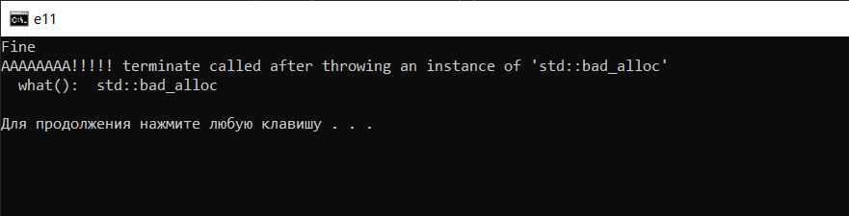

Код :

#include <iostream>

using namespace std ;

int main(){

try{

exception e ;

}

catch(...){

cerr << "AAAAAAAA!!!!! " ;

terminate();

}

printf("Fine\n" );

double *p;

try{

p = new double [100000 * 100000];

}

catch(exception){

cerr << "AAAAAAAA!!!!! " ;

terminate();

}

printf("Fine\n" );

}

Завдання 12.12

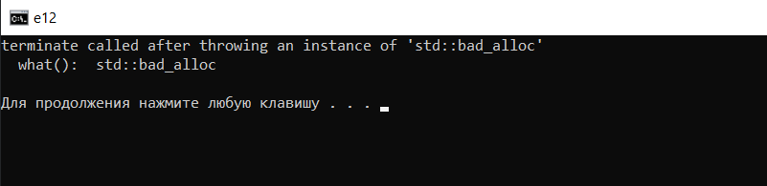

Код :

#include <iostream>

#include <new>

using namespace std ;

int fun() {

double * p;

p = new double[100000000*1000000000];

}

int main(){

fun() ;

cout << "unreadable!" << '\n';

}

// в мене при невдалій спробі виділити пам'яті автоматично спрацьовує terminate

Завдання 12.13

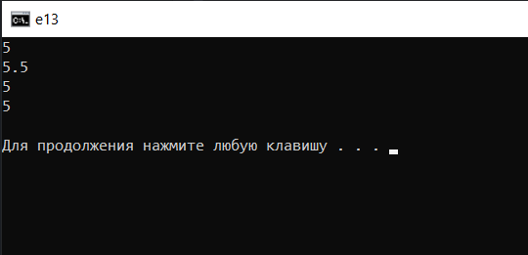

Код :

#include <iostream>

using namespace std ;

template <class cls> cls abs( cls a ){

return ( a < 0 )? -a : a ;

}

int main(){

cout << abs( -5 ) << endl ;

cout << abs( -5.5 ) << endl ;

cout << abs( 5 ) << endl ;

cout << abs( -5L ) << endl ;

}

Завдання 12.14

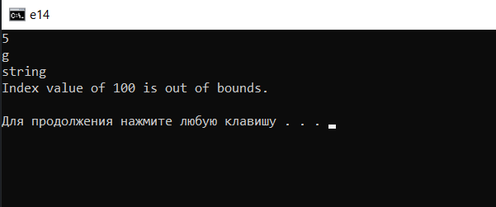

Код :

#include <iostream>

using namespace std ;

template <class my > class arraytype {

int size ;

my *arr ;

public:

arraytype(int s){

size = s ;

arr = new my [size];

}

my & operator [](int i) {

try{

if ( i > size || i < 0 ) throw i ;

return arr[i];

}

catch(int i){

cout << "Index value of " << i << " is out of bounds.\n";

}

}

};

int main() {

arraytype <int> obj(5);

obj[1] = 5 ;

printf("%d\n", obj[1] );

arraytype <char> obj1(30);

obj1[25] = 'g';

cout << obj1[25] << endl;

arraytype <string> objs(10);

objs[0] = "string\n";

cout << objs[0] ;

objs [100] = " error " ;

}